GUÍA DE TRABAJO CUARTOS BÁSICOS HISTORIA Y GEOGRAFIA:
LOCALIZACIÓN DE MAPAS Y PUNTOS CARDINALES.
(PEGA EN TU CUADERNO)
Nombre: ____________________________________________ curso: _______ fecha: __________
Objetivo(s) de la Clase:
Ubicar personas, lugares y elementos en una cuadrícula, utilizando líneas de referencia y puntos cardinales
ACTIVIDADE
1-. Con la ayuda de un atlas, ubique y escriba en el planisferio [mapa] también puedes revisar el siguiente link https://www.youtube.com/watch?v=6cXUG54e8zU. Guíate por el ejemplo

Océano Atlántico América
Oceanía Océano Índico
Océano Pacífico África
Mar Caribe Europa
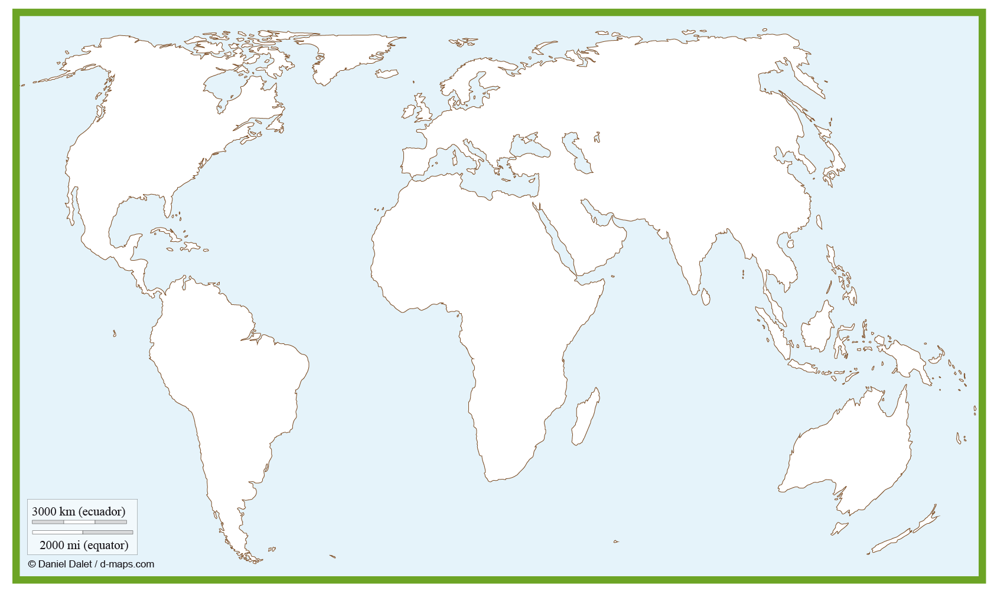
Asia
Oceanía

2-. Complete las siguientes oraciones: (GUÍATE POR EL EJEMPLO )

- América limita al Este con Océano Atlántico y al oeste con _________________.

- Nombre del continente que está al frente de América del sur ______________________.

- Nombre del continente que está al norte de África _______________________________.

- América al sur limita con ______________________________.

RECORDEMOS: Los puntos cardinales
Los Puntos Cardinales son las cuatro direcciones que forman el sistema de referencia cartesiano, y representan la orientación en un mapa o nuestra orientación en la superficie terrestre. Los Puntos Cardinales tienen en cuenta la relación de nuestro Planeta Tierra con el Sol.
Revisa el siguiente link: https://www.youtube.com/watch?v=c_Ac9VR11qc

ACTIVIDAD:
Ayude a Jaime a celebrar el cumpleaños de Sofía. Para eso, deberá recoger la torta, el regalo y los globos. Siga la línea más oscura para obtenerlos. En las líneas de abajo, describa cómo pudo llegar Jaime donde su amiga y ¡hacerle una fiesta! GUÍATE POR EL EJEMPLO.
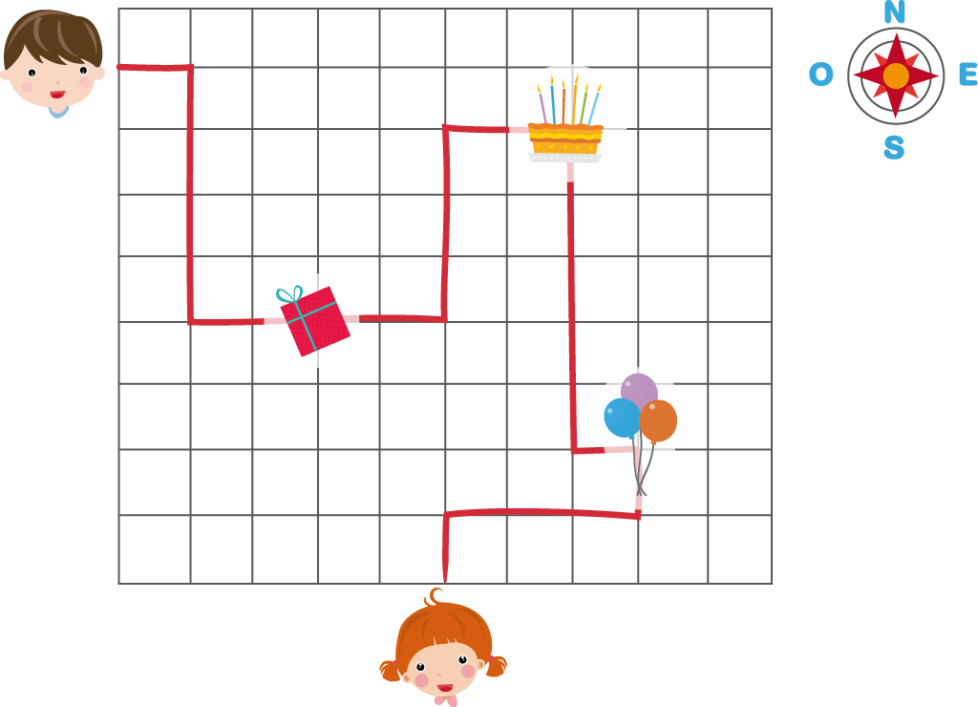

Rellene los espacios con el número de cuadrados que Jaime debe avanzar y hacia dónde. La primera parte está escrita, pero luego usted debe escribirlo con sus propias palabras para que pueda llegar al cumpleaños de Sofía.
Primero, Jaime debe avanzar UN (1) cuadrado hacia el ESTE . Luego, deberá seguir hacia el_________________ por _____________ cuadrados y de ahí doblar al ______________________ por __________________ cuadrados hasta llegar al REGALO.

